CURRICULUM
VITAE

Arq. Luis Alberto García Sepúlveda

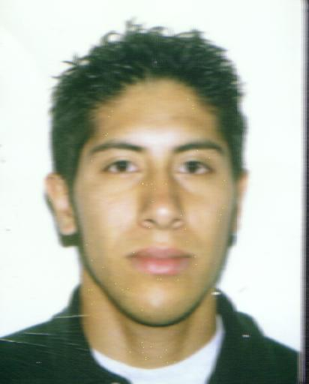
Nombre: Luis Alberto García Sepúlveda
Edad: 26
Domicilio: Bosques de Chiapas No. 35
Santa Mónica, Tlalnepantla de Baz
Estado de México
C.P.: 54050
Tel: 53-61-52-12
Cel: 044-55-29-03-42-41
Email: lagskorp11@excite.com
------------------------------------------------------------------------
Trayectoria Laboral:
H. Ayuntamiento de Tlalnepantla de Baz
Fecha de Entrada: Sep 2003
Fecha de Salida: Enero 2006
Giro: Gobierno
Puesto: Coordinador Técnico Especializado (3 años)
Comentarios: Realización de Proyectos arquitectónicos, viales y urbanos, Dibujo y diseño
Smith´s Food and Drugstores
Fecha de Entrada: Abr 1999
Fecha de Salida: Mar 2000
Giro: Super Mercado
Puesto: Cajero (1 años)
Comentarios: Cajero y Traductor

Xactico S.A. de C.V.
Fecha de Entrada: Marzo 2006
Fecha de Salida: Actualmente laborando
Giro: Empresa dedicada a la fabricación de plásticos
Puesto: Capacitador de AutoCad
Comentarios: Actualmente doy cursos de AutoCad a los ingenieros de esta empresa

Experiencia Internacional:
EUA (1 año)
Traductor en una tienda en apoyo para los clientes hispanos y Cajero

Estudios Universitarios
UNAM - FES Acatlán
Licenciatura en Arquitectura
Bachillerato
Colegio Indoaméricano S.C.
Técnico titulado
Colegio Indoaméricano S.C.
Programador en Visual Basic

Idiomas:
Italiano – 60 % (Capaz de establecer conversaciones simples y lectura)
Español – 100% (Lengua nativa)
Inglés – 100% (Capaz de establecer conversaciones de negocio)

Otros Conocimientos (Habilidades):
Dibujo en AutoCad
Conocimiento: Experto – 6 años de uso -Uso: Actualmente usado
Manejo y mantenimiento de PC
Conocimiento: Experto - 5 años - Uso: Actualmente usado
Diseño en CorelDraw
Conocimiento: Intermedio - 2 años -Uso: Actualmente usado
Organización de Eventos
Conocimiento: Experto - 10 años - Uso: Actualmente usado

Control de Grupos
Conocimiento: Experto – 6 años de uso -Uso: Actualmente usado

